Министерство науки и высшего образования Российской Федерации
ФГБОУ ВО Ульяновский государственный технический университет
Кафедра «Вычислительная техника»

Лабораторная работа №2
«Онтологическая модель системы контроля версий (Git)»
Вариант №13

Выполнил студент
группы ИВТиибд-12
Кириченко Д.П.

Ульяновск, 2026

Цель работы: Построить онтологическую модель системы контроля версий (Git) в соответствии с выбранным вариантом, освоить среду Protégé 5.6 и выполнить визуализацию фрагмента модели в графическом редакторе.

Описание выбранного варианта: В варианте моделируется система контроля версий Git. Предметная область включает ключевые понятия: пользователь (User), репозиторий (Repository), ветка (Branch), коммит (Commit) и файл (File). Модель описывает отношения между этими понятиями (автор коммита, принадлежность ветки репозиторию, слияние веток и т.д.), а также действия пользователя при работе с Git: создание ветки, выполнение коммита, отправку изменений в удалённый репозиторий.

Онтологическая модель была спроектирована в среде Protégé 5.6 с использованием формата OWL/RDF. В структуру модели входят классы, свойства объектов (Object Properties), свойства данных (Data Properties) и индивиды (Individuals).

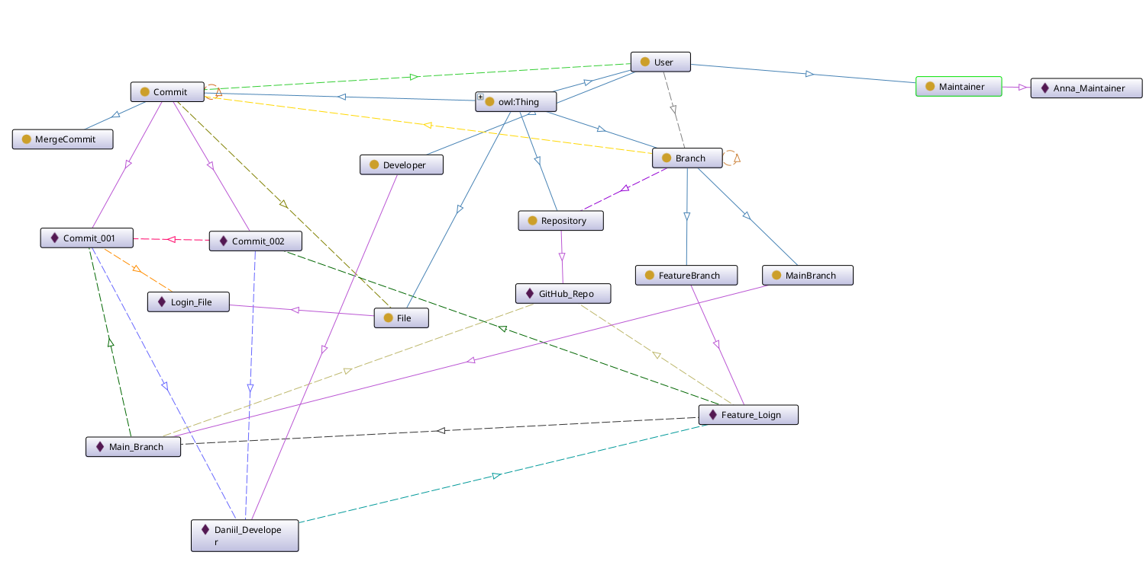

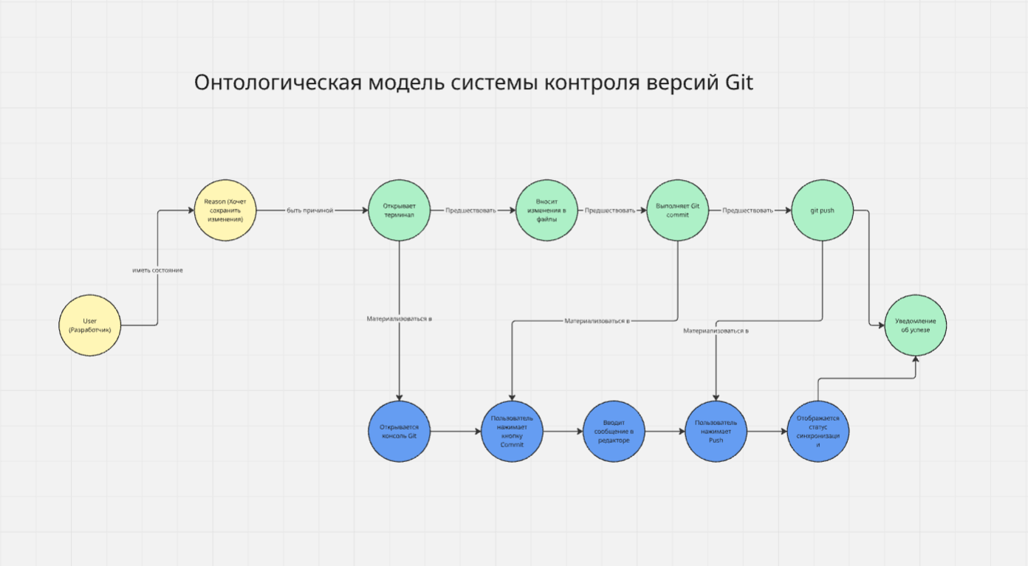
Вывод
В ходе лабораторной работы была построена онтологическая модель предметной области «Система контроля версий (Git)» в среде Protégé 5.6. Модель включает 11 классов, 7 свойств объектов, 5 свойств данных и 8 индивидов. Все связи между индивидами установлены, атрибуты заполнены.

Визуализация онтологии выполнена двумя способами: через плагин OntoGraf и через графический редактор Miro. В ходе работы установлено, что при увеличении количества индивидов и связей граф в OntoGraf становится перегруженным, поэтому для наглядной презентации удобнее использовать графические редакторы с возможностью группировки узлов по уровням.

